616. Из катодной трубки на диафрагму с узкой прямоугольной щелью нормально к плоскости диафрагмы направлен поток моноэнергетических электронов. Определить анодное напряжение, трубки, если известно, что на экране, отстоящем от щели на расстоянии L=0,5м, ширина центрального дифракционного максимума b = 10,0 мкм. Ширину a щели принять равной 0,10мм.

электроны  а = 0,1 мм  L=0.5 м  b= 10 мкм | 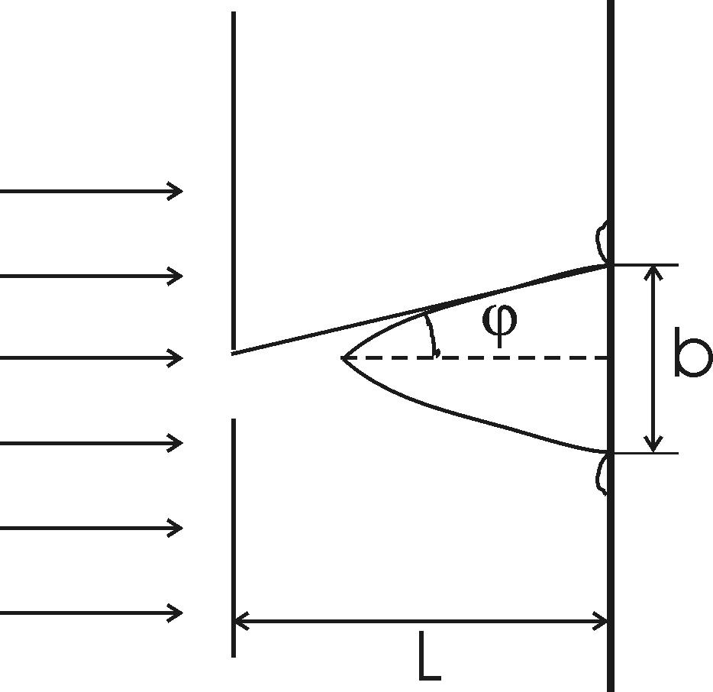  Условие минимума при дифракции на щели шириной a записывается в виде 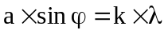. В нашем случае k=1, поэтому 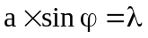, откуда 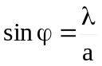. Ввиду малости угла φ можно заменить sinφ на tgφ, который в свою очередь равен 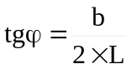 (см. рис.). Поэтому 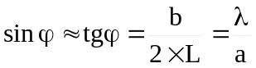. Откуда длина волны 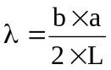.  Характеристическое рентгеновское излучение наблюдается всякий раз, когда заполняются места во внутренних слоях электронной оболочки атома, освобожденные электронами вследствие вырывания их бомбардирующими антикатод электронами. Энергия, необходимая для возбуждения какой-либо серии (К, L, М, ...), определяется работой вырывания электрона из соответствующего слоя и равна максимальной энергии кванта, соответствующего этой серии. Из закона сохранения энергии находим 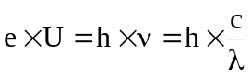, где U – прикладываемое напряжение. Откуда искомое напряжение равно 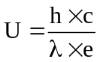. Подставляем длину волны и получаем 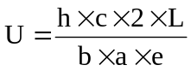. Подставляем числа.  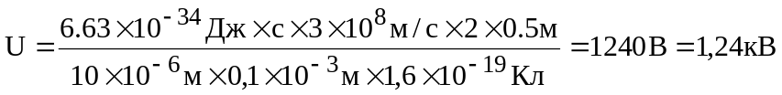.
U= ?

